https://blog.csdn.net/a200822146085/article/details/90243720

**jmeter进行文件下载测试**

2019年05月15日 19:59:19 [心愈静行更远](https://me.csdn.net/a200822146085) 阅读数 185

**Jmeter文件下载测试**

文件下载服务器使用python -m http.server搭建的下载服务器，参考：  
<https://blog.csdn.net/a200822146085/article/details/89556811>  
1、首先新建一个测试计划，并添加线程组，并设置相关参数  
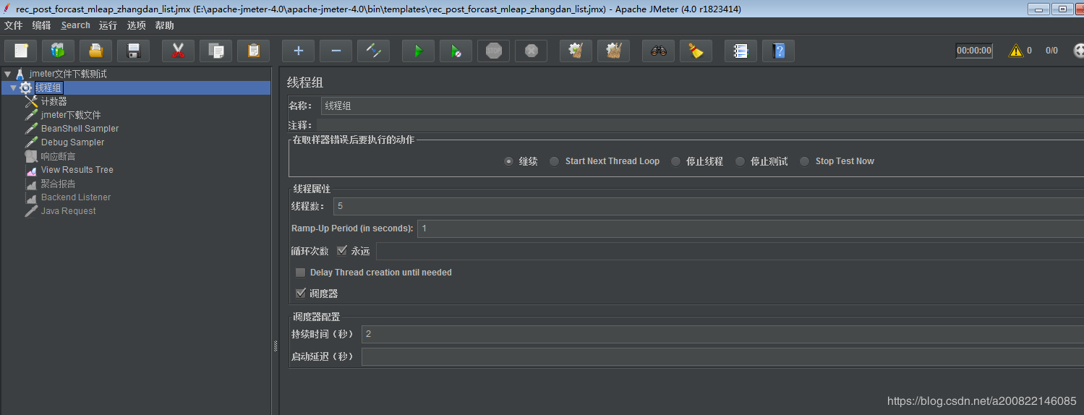  
2、创建一个HTTP请求，配置如下：  
**注意：Jmeter4.0不允许在服务器名那里直接填写url链接，必须严格填写完协议、服务器名、端口号、请求路径，否则会报错java.net.URISyntaxException: Expected closing bracket for IPv6 address at index 13: http://[**[**http://172.22.213.64:8000/forcasttest_zhangdan_list_mleap.txt**](http://172.22.213.64:8000/forcasttest_zhangdan_list_mleap.txt)**]/**  
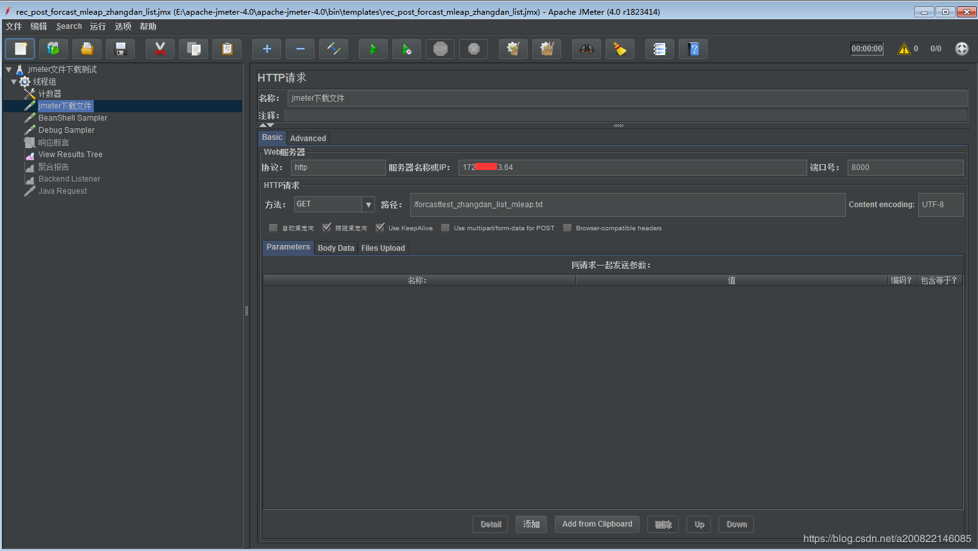  
3、jmeter不能直接将文件保存到本地，需要添加一个beanshell sample将文件保存到本地：  
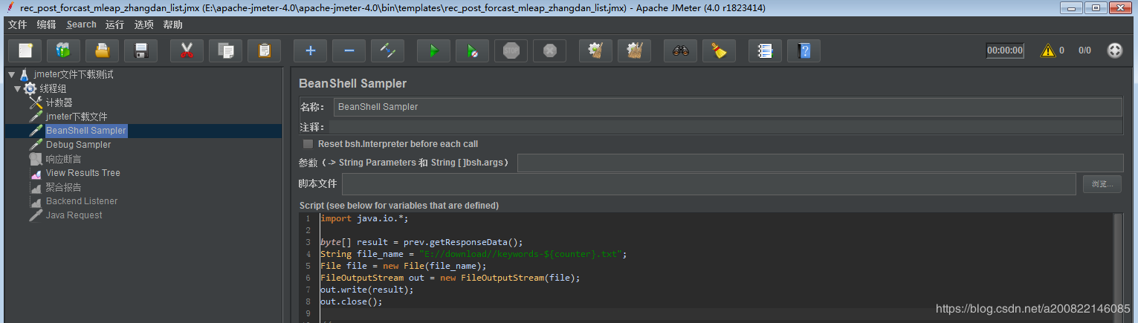

import java.io.*;

byte[] result = prev.getResponseData();

String file_name = "E://download//keywords-${counter}.txt";

File file = new File(file_name);

FileOutputStream out = new FileOutputStream(file);

out.write(result);

out.close();

* 1
* 2
* 3
* 4
* 5
* 6
* 7
* 8

4、查看文件是否下载到下载目录，文件大小及内容是跟原文件是否一致  
